ОПИСАНИЕ МОДУЛЯ РЕГИСТРАЦИИ (REGISTRATION)
Модуль регистрации REGISTRATION в программе KMC выполняет ключевую роль в расчёте, накоплении и обработке функционалов, характеризующих моделируемые процессы. Его основные задачи:
- Задание и регистрация функционалов: позволяет пользователю определить набор физических величин (функционалов), которые необходимо рассчитать в ходе моделирования.
- Обработка данных: преобразует исходные данные в удобный для программы внутренний формат и записывает их в файл библиотеки задачи (HDF).
- Передача информации: через управляющий модуль предоставляет информацию о регистрируемых функционалах другим модулям программы.
- Расчёт и анализ: производит оценку функционалов по истории моделируемых частиц, вычисляет их статистические погрешности, выполняет постобработку и формирует итоговые отчёты для печати.
- Сохранение данных: обеспечивает периодическое сохранение накопленных данных на диск в сжатом формате HDF для надёжности и дальнейшего анализа.
- Экспорт: преобразует вычисленные функционалы в формат, пригодный для использования внешними модулями или программами, и записывает их на диск.
В программе KMC предусмотрена возможность регистрации различных функционалов (рисунок 1) в зависимости от режимов расчета программы KMC.
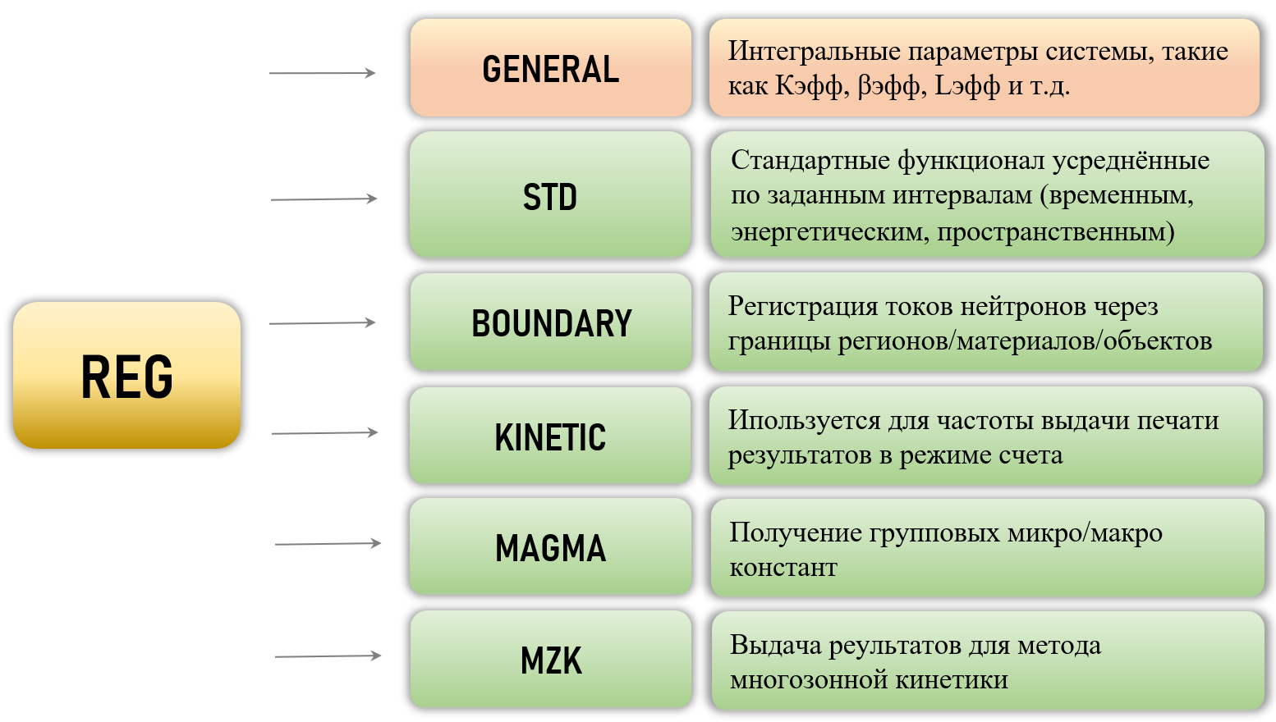
Рисунок 1. Функционалы, реализованные в программе KMC.
Все функционалы кроме GENERAL требуют дополнительного заголовка – REGTYPE. Каждый блок из STD, BOUNDARY, KINETIC, MAGMA, MZK начинается с директивы REGTYPE и завершается директивой END. Пользователь может задавать неограниченное количество регистраций функционалов (блоков REGTYPE). Порядок вывода результатов соответствует порядку задания блоков исходных данных.
Далее представлено схема задания исходных данных регистрационного модуля:
REG
(Задание General Functional)

REGTYPE type_functional_1
... (содержание блока 1)
END

REGTYPE type_functional_2
... (содержание блока 2)
END

...

REGTYPE type_functional_n
... (содержание блока n)
END

FINISH
Пояснения к схеме:
- REG — начало задания исходных данных модуля регистрации;
- Блоки REGTYPE… END — отдельные регистрационные функционалы;
- type_functional — уникальное обозначение конкретного функционала (STD, BOUNDARY, KINETIC, MAGMA, MZK);
- FINISH — завершение описания модуля регистрации.
Для получения выходных данных требуется чтобы пользователь задал хотя бы один из возможных функционалов.

  - ФУНКЦИОНАЛ GENERAL
1.1.1 ОПИСАНИЕ ФУНКЦИОНАЛА
Функционал GENERAL играет особую роль в структуре модуля регистрации программы KMC. Он задаётся непосредственно после объявления начала модуля регистрации, до любых блоков REGTYPE. Особенность GENERAL заключается в том, что он может быть указан только один.
Основное предназначение функционала GENERAL — расчёт и выдача интегральных (обобщённых) параметров системы. К таким параметрам относятся:
- эффективный коэффициент размножения нейтронов (Кэфф);
- эффективная доля запаздывающих нейтронов (βэфф);
- эффективная длина замедления (Lэфф).
Функционал GENERAL должен использоваться при моделировании процессов переноса частиц с участием нейтронов в рамках режима KMC.
Функционал GENERAL выступает в качестве базового инструмента для получения общих характеристик системы, обеспечивая пользователя ключевыми интегральными параметрами, необходимыми для первичной оценки нейтронно‑физического состояния моделируемой системы в режиме KMC.
1.1.2 СХЕМА ЗАДАНИЯ ИСХОДНЫХ ДАННЫХ
Блок расчёта интегральных параметров системы предоставляет возможность выбора двух независимых опций: либо KEFF — для вычисления эффективного коэффициента размножения нейтронов в системе, либо PKIN — для определения набора запаздывающих кинетических параметров. Выбор PKIN позволяет получить такие ключевые для анализа кинетики реактора величины, как эффективная доля запаздывающих нейтронов (βэфф), среднее время генерации нейтронов (Λ) и параметр реактивности «ро-альфа» (ρ-α), характеризующие переходные процессы. Таким образом, пользователь может рассчитывать либо статическую характеристику (KEFF), либо динамические параметры (PKIN), необходимые для оценки устойчивости или переходных режимов работы рассматриваемой системы.
Расчет на собственные значения.
KEFF — включает задачу на собственные значения (эффективный коэффициент размножения). В выводе программы KMC будут выведены Кэфф по следующим оценкам: по длине пробега, по столкновениям, по делениям, по поглощениям и совместные оценки по методу … [].
Расчет параметров точечной кинетики.
Для получения эффективных параметров точечной кинетики требует ввести структуру PKIN…END. Полная структура:
PKIN
ESTIMATION <тип оценки>
METHOD <номер метода расчета>
GENERATIONS <число итераций>
Delayed <число групп>
END
, где
ESTIMATION — карта, обозначающая ввод типа оценки функционалов (таблица 1).
Таблица 1. Типы оценки функционалов.
№ | Тип функционала оценки | Обозначение в KMC
1 | По длине пробега | t
2 | По столкновениям | c
3 | По поглощениям | a
4 | По делениям | f

METHOD — карта, обозначающая ввод типов алгоритма расчета параметров уравнения точечной кинетики. Алгоритмы и их обозначения в программе KMC представлены в таблице 2.
№ | Алгоритм | Обозначение в KMC
1 | ББП (блок без перекрытия) | 0
2 | БСП (блок с перекрытием) | 1
3 | Метод Усачёва-Гурвица | 2

Краткое описание алгоритма расчета параметров уравнения точечной кинетики:
- ББП (блок без перекрытия) – алгоритм с неперекрывающимися блоками: начало следующего блока лежит в асимптотическом поколении предыдущего. Результаты моделирования каждого блока при достаточно большом размере промежуточных блоков можно считать независимыми от других блоков. Аналогичный алгоритм реализован в программе MCNP (версия 5 и выше).
- БСП (блок с перекрытием) – алгоритм с множественным перекрытием блоков: в каждом поколении моделирования формируется независимый расчётный блок. При этом часть данных моделирования каждого блока включает результаты моделирования других блоков, что может приводить к влиянию корреляции оценок. Аналогичный алгоритм реализован в программе Serpent2.
- Метод Усачёва-Гурвица – расчёт осуществляется непосредственно в момент моделирования поглощения нейтрона в топливе. Для этого проводится моделирование дополнительных историй нейтронов деления, в том числе и отдельно запаздывающих нейтронов, в течение заданного числа скрытых поколений нейтронов с использованием неаналогового моделирования.
GENERATIONS — количество скрытых поколений (блоков) моделирования нейтронов.
Рекомендация: устанавливать число скрытых поколений от 10. Но возможно потребуется увеличить данное число в зависимости от модели и типа решаемой задачи.
Delayed — требуемое число групп параметров ядер-предшественников запаздывающих нейтронов. (6 или 8 групп запаздывающих нейтронов, в зависимости от используемой библиотеки оцененных ядерных данных)
Далее приведен пример задачи исходных данных регистрационного модуля для функционала GENERAL, в котором введен запрос на получение собственных значений системы (Keff), параметров точечной кинетики с оценкой по длине пробега по методу Усачёва-Гурвеца с 20-тью скрытыми поколениями и выдачей параметров ядер-предшественников запаздывающих нейтронов в 6-ти группах. Пример вывода для данной задачи задания исходных данных приведен в ПРИЛОЖЕНИИ Б (пример Б.1).
REG
KEFF
PKIN
ESTIMATION t
METHOD 2
GENERATIONS 20
Delayed 6
END
FINISH

  - ФУНКЦИОНАЛЫ REGTYPE
В программе KMC присутствуют 5 типов функционалов REGTYPE, которые используются в различных режим расчета программы, или необходимости получения тех или иных функционалов.
Функционалы STD предназначены для регистрации стандартных функционалов в расчётах стационарных и нестационарных процессов, позволяя при этом проводить усреднение по времени, энергии и пространству в требуемых регионах, материалах, объектах и/или в определенных изотопах.
Функционалы BOUNDARY предназначены для получения тока нейтронов пересекающих границу регионов, материалов и объектов с возможностью усреднения по времени, энергии и пространству.
Функционалы KINETIC предназначены для возможности задавать частоту вывода данных при моделировании кинетических процессов. Это особенно актуально в связи с высокой продолжительностью расчётов методом Монте‑Карло: благодаря функционалам KINETIC можно оценивать результаты непосредственно в процессе вычисления, а не только по его завершении.
Функционалы MAGMA предназначены для формирование библиотек групповых констант с произвольной энергетической сеткой, заданной пользователем. Пользователь получает основные микро или макро-сечения, которые в дальнейшем может служить для расчета в групповом приближении по программе KMC c физическим модулем MAGMA, или же использовать данные сечения для расчета по программам прецизионного класса.
Функционалы MZK предназначены для вывода результатов метода многозонной кинетики, который подробно описан в работах [].
Как уже было описано ранее, блоки REGTYPE можно задавать неограниченное количество раз. Каждый блок должен быть объявлен:
REGTYPE type_functional
... (содержание блока)
END
За каждым типом функционала закреплены соответствующие ему карты, с помощью которых пользователь формирует требуемые ему функционалы. Подробное соответствие карт каждому типу функционала программы KMC приведены в таблице 3.
Таблица 3. Список карт, используемых в функционалах REGTYPE
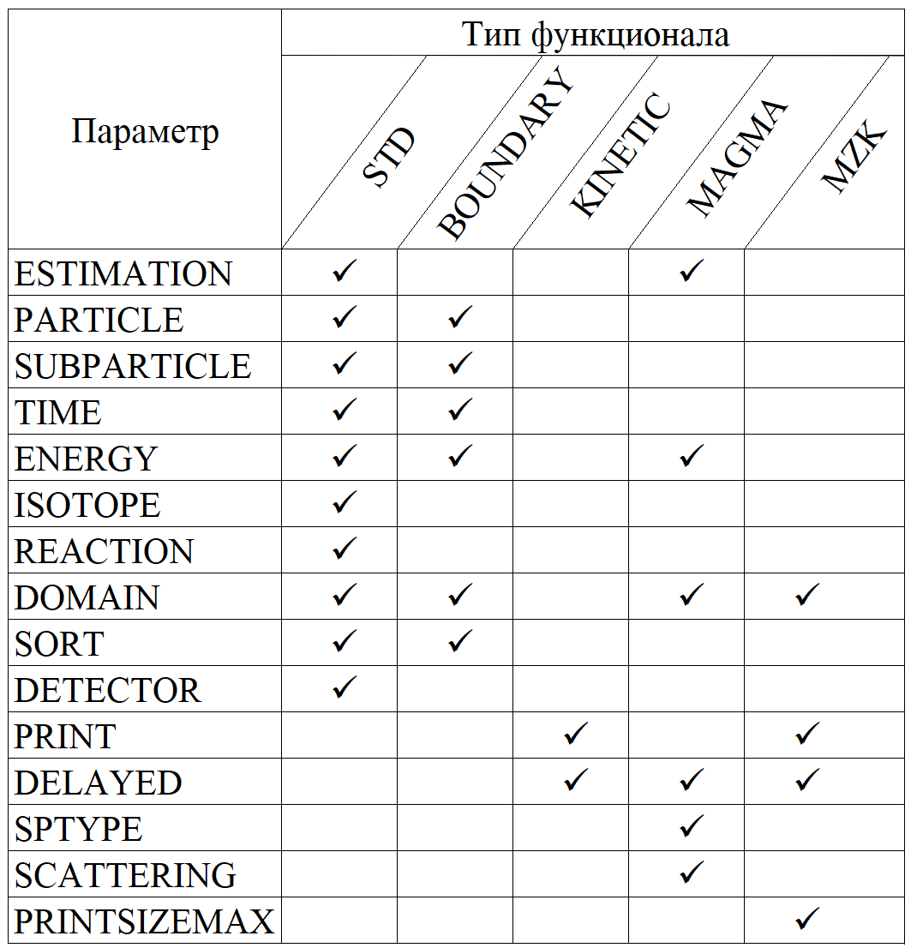
    - ОПИСАНИЕ КАРТ, ИСПОЛЬЗУЕМЫХ В ФУНКЦИОНАЛАХ REGTYPE
ESTIMATION — карта, обозначающая ввод типа оценки функционалов при счете.
Структура ввода:
ESTIMATION <тип оценки>
, где <тип оценки> - тип оценки функционалов в процессе расчета программы KMC (таблица 3). При отсутствии карты – по умолчанию используется оценка по длине пробега.
Таблица 1. Типы оценки функционалов.
№ | Тип функционала оценки | Обозначение в KMC
1 | По длине пробега | t
2 | По столкновениям | c
3 | По поглощениям | a
4 | По делениям | f
5 | По всем оценкам (1 – 4) | all
6 | Комбинированная оценка | <список оценок> combo
Примеры:
1: ESTIMATION t
2: ESTIMATION all
3: ESTIMATION t a f combo
Так, в первом примере в процессе счета регистрация функционалов будет проходить с оценкой по длине пробега, во втором примере комбинированная по всем оценкам (по длине пробега, по столкновениям, по поглощениям и по делениям), в третьем примере – для комбинированной оценки только по длине пробега, поглощениям и делениям.
PARTICLE — карта, обозначающая ввод типа частицы/частиц для которых будет происходить регистрация функционалов.
Структура ввода:
PARTICLE <список типов частиц>
, где <список типов частиц> - обозначения типов частиц, реализованных в программе KMC (таблица 4). Если карта не была введена, то по умолчанию регистрация функционалов происходит по типу частицы – нейтрон.
Таблица 4. Список частиц, которые моделируется в программе KMC и их обозначения в модуле регистрации.
№ | Тип частицы | Обозначение в KMC
1 | Нейтрон | 1 или Neutron
2 | Гамма-квант | 2 или Gamma
3 | Электрон | 3 или Electron
4 | Протон | 4 или Proton

Примечание: тип частицы, запрашиваемый в регистрационном модуле, должен соответствовать режиму моделирования программы KMC. Если используется моделирования только нейтронов, а запрос регистрации функционалов был сделан для гамма-квантов, то в выходных данных пользователь получит нулевые значения результатов расчета.
Примеры:
1: PARTICLE 1
2: PARTICLE 1 2
3: PARTICLE neutron 3
4: PARTICLE gamma proton
В первом примере введен запрос получения функционалов для нейтронов, во втором – для нейтронов и гамма-квантов, в третьем – для нейтронов и электронов, в четвертом – для гамма-квантов и протонов.
SUBPARTICLE — карта, обозначающая ввод подтипа частиц. Вводится только при наличии карты PARTICLE и для типов частиц указанных в PARTICLE. Данная карта вводится для каждого типа частицы, указанного в карте PARTICLE, отдельно. При отсутствии карты SUBPARTICLE регистрация будет происходить интегрально по всем подтипам частицы.
Структура ввода:
SUBPARTICLE <тип частицы> <список подтипов частиц>
, где <тип частицы> - тип частицы, присутствующий в карте PARTICLE, <список подтипов частиц> - обозначения подтипов частиц, рассматриваемых в процессе расчета по программе KMC. Возможные подтипы частиц указаны в таблице 5.
Примечание: в настоящее время подтипы реализованы только для типа частиц – нейтрон.
Таблица 5. Подтипы частиц, реализованные в программе KMC, и их обозначения в модуле регистрации.
№ | Тип частицы | Подтип частицы | Обозначение в KMC
1 | Нейтрон | Интегрально по всем подтипам | 0
2 | Нейтрон | Мгновенный | 1
3 | Нейтрон | Запаздывающий | 2
4 | Гамма-квант | Интегрально по всем подтипам | 0
5 | Электрон | Интегрально по всем подтипам | 0
6 | Протон | Интегрально по всем подтипам | 0

Примеры:
1: PARTICLE 1 2
SUBPARTICLE 1 0 2
SUBPARTICLE 2 0

2: PARTICLE neutron 3
SUBPARTICLE 1 1

3: PARTICLE 1 gamma
SUBPARTICLE neutron 1
SUBPARTICLE gamma 0
В первом примере введена регистрация функционалов по типам частиц: нейтрон и гамма-квант, для нейтрона регистрация функционалов будет проходить интегрально по всем подтипам и отдельно по запаздывающим нейтронам, для гамма-квантов – интегрально по всем подтипам. Во втором примере рассматривается регистрация по типам частиц: нейтрон и электрон, регистрация функционалов для нейтронов рассматривается только для подтипа – мгновенные, для электронов – интегрально по всем подтипам (по умолчанию). В примере 3 показано возможность использования разных стилей ввода типов частиц (символьно или числовое значение).
TIME — карта, обозначающая ввод временной сетки регистрационных функционалов. При отсутствии карты задается по умолчанию [0; 10²⁰⁰] с.
Структура ввода:
TIME <Число интервалов 1> <Правая граница интервалов 1>
<Число интервалов 2> <Правая граница интервалов 2>
…
<Число интервалов N> <Правая граница интервалов N>
, где <Число интервалов N> - число интервалов, на которую будет разделен временной отрезок времени [0; <Правая граница интервалов 1>] для первого ввода, или же [<Правая граница интервалов N-1>; <Правая граница интервалов N>] для последующих временных отрезков.
Примеры:
1: TIME 1000 10.

2: TIME 10 1E-3 9 1E-2 9 1E-1 9 1E+0 9 1E+1
В первом примере приведено равномерное разбиение временной области [0; 10] секунд на 1000 равных по времени интервалов. Во втором примере аналогичную временную область разбили на интервалы по времени в логарифмическом масштабе: 10 равных интервалов на отрезке [0.000; 0.001] секунд, 9 равных интервалов от [0.001; 0.010] секунд и т.д.
Примечание 1: может быть использована в стационарном режиме, в котором время отсчитывается от рождения нейтрона (t=0 с) до его исчезновения. Также важно учитывать моделируемое время кинетического процесса, заданное в исходных данных модуля траекторий (должны быть согласованы).
Примечание 2: в функционалах STD и BOUNDARY возможно задавать в одном блоке несколько временных разбиений, требуется только повторно ввести карту и требуемую временную сетку.
ENERGY — карта, обозначающая ввод энергетической сетки регистрации функционалов. При отсутствии карты – по умолчанию регистрация проводится по всей энергетической области. Данная карта при моделировании с прецизионным физическим модулем PHM и с групповым модулем MAGMA имеет различный тип ввода.
Структура ввода при моделировании с прецизионным модулем PHM:
ENERGY <Левая граница E₁>
<Левая граница E₂>
…
<Левая граница E_{n}>
, где <Левая граница> - левая граница энергетического полуинтервала, которые формируются, как:
[<Левая граница E₁>;<Левая граница E₂>)
…
[[<Левая граница E_{n-1}>;<Левая граница E_{n}>)
…
[[<Левая граница E_{n}>; ∞)
Структура ввода при моделировании с групповым модулем MAGMA:
ENERGY <Группа 1> <Группа 2> … <Группа N>
, где <Группа> - это номер энергетической группа, соответствующий групповому энергетическому разбиению, используемому в исходных данных физического модуля MAGMA.
Примеры:
1: ENERGY 6.25E-6 2.15E-3 10.E0

2: ENERGY 0.0 1E2

3: ENERGY 1 5
В первом примере представлено энергетическое разбиение с тремя энергетическими полуинтервалами: [0.625 эВ; 2.15кэВ), [2.15кэВ; 10 МэВ), [10 МэВ; ∞). Во втором примере представлено 2 энергетических полуинтервала: [0.0 эВ; 10 МэВ), [10 МэВ; ∞). Третий пример – задание исходных энергетических групп для расчета по групповому физическому модулю MAGMA, в котором должно быть задано не менее 5 энергетических групп.
Примечание: в функционалах STD и BOUNDARY возможно задавать в одном блоке несколько энергетических разбиений, требуется только повторно ввести карту и требуемую энергетическую сетку.
ISOTOPE — карта, обозначающая ввод изотопов, в которых будет происходить регистрация функционалов. При отсутствии карты – по умолчанию используется регистрация по всем изотопам (MIXED).
Структура ввода:
ENERGY <Изотоп 1> < Изотоп 2> … < Изотоп N>
, где <Изотоп> - название изотопа согласно формату входных данных физического модуля. При запросе регистрации функционалов в указанных в регистрационном модуле изотопах, требует обратить внимание, что данные изотопы должны присутствовать в исходных данных физического модуля в рассматриваемых материалах, регионах или объектах.
Примеры:
1: ISOTOPE U235 U238 U239

2: ISOTOPE MIXTURE U235
В первом примере введен запрос получения функционалов в U²³⁵, U²³⁸ и U²³⁹. Во втором примере приведен запрос интегральных значений функционалов по всем изотопам и для U²³⁵.
REACTION — карта, обозначающая ввод типа реакции, для которого требуется найти функционалы. При отсутствии карты, по умолчанию – происходит регистрация плотности потока нейтронов.
Структура ввода:
REGION <value_1> <value_2> … <value_N>
, где <value> - номер скорости реакции или потока нейтронов, согласно используемой библиотеки оцененных ядерных данных.
Основные обозначения скоростей реакций представлены в таблице 5. Более подробно описание обозначений реакций приведены в [].
Таблица 5. Обозначения номеров типов реакций
№ | Частица | Реакция | Расшифровка
3 | n | (z,nonelas.) | Неупругое рассеяние
16 | n | (z,2n) | Образование двух нейтронов (Сумма реакций MT = 875-891)
17 | n | (z,3n) | Образование трех нейтронов
18 | n | (z,fission) | Деление (Сумма реакций 19 – 21, 38)
19 | n | (n,f) | Первая вероятность деления, вызванное нейтронами
20 | n | (n,nf) | Вторая вероятность деления, вызванное нейтронами
21 | n | (n,2nf) | Третья вероятность деления, вызванное нейтронами
22 | n | (z,nα) | Появление нейтрона и альфа-частицы.
23 | n | (n,n3α) | Появление нейтрона и трех альфа-частиц
24 | n | (z,2nα) | Появление двух нейтронов и альфа-частицы
25 | n | (z,3nα) | Появление трех нейтронов и альфа частицы
27 | n | (n,abs) | Поглощение, сумма реакций MT = 18, 102-117, 155, 182, 191-193, 197
28 | n | (z,np) | Появление нейтрона и протона
29 | n | (z,n2α) | Появление нейтрона и двух альфа-частиц
30 | n | (z,2n2α) | Появление двух нейтронов и двух альфа-частиц
38 | n | (n,3nf) | Четвертая вероятность деления
101 | n | (n,disap) | Поглощение нейтрона, равная сумме MT = 102 – 117, 155, 182, 191-193, 197
102 | n | (z,γ) | Радиоактивный захват
103 | n | (z,p) | Появление протона (сумма реакций MT = 600-649, если имеются в наличие)
104 | n | (z,d) | Появление дейтрона (сумма реакций MT = 650-699, если имеются в наличие)
106 | n | (z,³He) | Появление 3He, сумма реакций MT=750-799, если они имеются.
107 | n | (z,α) | Появление альфа-частицы (сумма реакций MT = 800-849, если имеются в наличие)
108 | n | (z,2α) | Появление двух альфа-частиц
109 | n | (z,3α) | Появление трех альфа -частиц
111 | n | (z,2p) | Появление двух протонов
112 | n | (z,pα) | Появление протона и альфа-частицы
155 | n | (z,tα) | Появление тритона и альфа-частицы
182 | n | (z,dt) | Появление дейтрона и тритона
191 | n | (z,p³He) | Появление протона и гелия
192 | n | (z,d³He) | Появление дейтрона и гелия
193 | n | (z,³Heα) | Появление альфа-частицы и гелия
197 | n | (z,3p) | Появление трех протонов
600 | n | (z,p₀) | Появление протона с ядром в стабильном состоянии
601 | n | (z,p₁) | Появление протона с ядром в первом возбужденном состоянии.
…
648 | n | (z,p₄₈) | Появление протона с ядром в 48-ом возбужденном состоянии.
649 | n | (z,p_{c}) | Появление протона в континууме (не включено в вышеуказанное дискретное представление)
650 | n | (z,d₀) | Появление дейтрона с ядром в стабильном состоянии
651 | n | (z,d₁) | Появление дейтрона с ядром в первом возбужденном состоянии.
…
698 | n | (z,d₄₈) | Появление дейтрона с ядром в 48-ом возбужденном состоянии.
699 | n | (z,d_{c}) | Появление дейтрона в континууме (не включено в вышеуказанное дискретное представление)
700 | n | (z,t₀) | Появление тритона с ядром в стабильном состоянии
701 | n | (z,t₁) | Появление тритона с ядром в первом возбужденном состоянии.
…
748 | n | (z,t₄₈) | Появление тритона с ядром в 48-ом возбужденном состоянии.
749 | n | (z,t_{c}) | Появление тритона в континууме (не включено в вышеуказанное дискретное представление)
750 | n | (z,³He₀) | Появление гелия с ядром в стабильном состоянии
751 | n | (z,³He₁) | Появление гелия с ядром в первом возбужденном состоянии.
…
798 | n | (z,³He₄₈) | Появление гелия с ядром в 48-ом возбужденном состоянии.
799 | n | (z,³He_{c}) | Появление гелия в континууме (не включено в вышеуказанное дискретное представление)
800 | n | (z,α₀) | Появление гелия с ядром в стабильном состоянии
801 | n | (z,α₁) | Появление гелия с ядром в первом возбужденном состоянии.
…
848 | n | (z,α₄₈) | Появление гелия с ядром в 48-ом возбужденном состоянии.
849 | n | (z,α_{c}) | Появление гелия в континууме (не включено в вышеуказанное дискретное представление)
918 | n | (nFiss) | Произведение скорости реакции деления на средние число вторичных нейтронов
1002 | n | (E) | Энерговыделение

DOMAIN — карта, обозначающая ввод регистрационных зон или материалов, или объектов, соответствующих исходным данным геометрического модуля, в которых будет происходить регистрация функционалов.
Структура ввода (для функционалов STD, MAGMA, MZK):
REGION <Зона 1> <Зона 2> … <Зона N>
или
MATERIAL <Материал 1> <Материал 2> … <Материал N>
или
OBJECT <Объект 1> <Объект 2> … <Объект N>
или
INTEGRALVOLUME
, где <Зона>, <Материал>, <Объект> - обозначает номер зоны, материала или объекта, который соответствует данным, предоставленным в геометрическом модуле. Если вместо конкретных номеров зон, материалов или объектов указывается значение 0, система выполняет вывод функционалов для каждой зоны, материала или объекта, присутствующего в исходных данных геометрического модуля, — в отдельности.
Карта INTEGRALVOLUME означает, что функционалы будут находить интегрально по всему расчетному объему рассматриваемой модели.
Также для данных карт присутствует формат ввода интервалов, которую можно комбинировать со стандартным вводом номеров регионов. Представим структуру задания интервалов на примере карты REGION:
REGION L<Левая граница 1>R<Правая граница 1>
…
<Зона>
…
L<Левая граница N>R<Правая граница N>
, где <Левая граница> и <Правая граница> - эта левая и правая границы интервала регионов.
Примеры:
1: REGION 1 5 7

2: OBJECT 0

3: MATERIAL L2R13 L20R40 45
В первом примере задан запрос на регистрацию функционалов в регистрационных зонах с номерами 1, 5 и 7.
Во втором примере сформирован запрос на регистрацию функционалов для каждого объекта, присутствующего в геометрическом модуле, — в отдельности (то есть по одному объекту на запись результата).
В третьем примере указан запрос на регистрацию функционалов:
- в материалах со 2‑го по 13‑й включительно;
- в материалах с 20‑го по 40‑й включительно;
- в материале с номером 45.
В функционале BOUNDARY используется уникальный ввод. На примере карты REGION приведем структуру карты:
REGION <Зона i>:<Зона j>
, где <Зона i>:<Зона j> - означает регистрацию тока нейтронов на границе i и j зоны, при пересечении частиц из i-ой в j-ую зону.
Также как и в случае стандартного ввода данных карт для функционалов STD, MAGMA, MZK в регистрационном функционале BOUNDARY присутствует возможность ввода через интервалы.
Структура ввода:
REGION L<Зона i>R<Зона i+n>:L<Зона j>R<Зона j+k>
, где структура L<Зона i>R<Зона i+n>:L<Зона j>R<Зона j+k> означает регистрацию тока нейтронов из каждой регистрационной зоны из интервала [i; i+n] в каждую регистрационную зону в интервале [j; j+k]. В данных картах нет ограничения на количество данных структур.
Примеры:
1: REGION 1:2 2:3 3:2

2: OBJECT L1R3:L5R7 9:8

3: MATERIAL 2:L7R9
В первом примере задаётся запрос на определение токов частиц, пересекающих границы между зонами: из первой зоны во вторую, из второй зоны в третью, а также из третьей зоны обратно во вторую.
Во втором примере формируется запрос на расчёт токов, направленных:
- из первого объекта — в объекты 5, 6 и 7;
- из второго объекта — в объекты 5, 6 и 7;
- из третьего объекта — в объекты 5, 6 и 7;
- из девятого объекта — в восьмой объект.
В третьем примере указывается запрос на регистрацию токов на границах:
- между 2‑м и 7‑м объектами;
- между 2‑м и 8‑м объектами;
- между 2‑м и 9‑м объектами,
при условии перехода частиц из второго материала.
SORT — карта, обозначающая очередность сортировки введенных карт, для более удобного предоставления выходных данных программы KMC в табличном виде. Данная карта предусмотрена для двух функционалов: STD и BOUNDARY.
Структура ввода (для функционалов STD, MAGMA, MZK):
SORT <type_card_1>
<type_card_2>
…
<type_card_N-1>
<type_card_N>
, где <type_card> - это название карт, присутствующих в STD или BOUNDARY функционале. При формировании выходных данных будут выданы таблицы для всех возможных вариантов, заданных пользователем, начиная с карты <type_card_1> до <type_card_N-2>. Тогда как <type_card_N-1> и <type_card_N> непосредственно отвечает за формирование таблицы:
- <type_card_N-1> - данные, которые будут формировать в строку.
- <type_card_N> - данные, которые будут формироваться в столбец.
Рассмотрим данную структура для STD и BOUNDARY в отдельности.
При использовании карты SORT в стандартных функционалах пользователь должен ввести следующие карты в требуемом ему порядке: ESTIMATION, PARTICLE, ENERGY, TIME, REACTION, ISOTOPE, DOMAIN. При отсутствие данной карты – сортировка по умолчанию: TIME ISOTOPE PARTICLE REACTION ENERGY ESTIMATION DOMAIN.
При использовании карты SORT в граничных функционалах пользователь должен ввести следующие карты в требуемом ему порядке: PARTICLE, ENERGY, REACTION, TIME, DOMAIN. При отсутствие данной карты – сортировка по умолчанию: TIME PARTICLE REACTION ENERGY DOMAIN.
Пример 1 (Regtype STD):
REG
*
REGTYPE STD
ESTIMATION t
PARTICLE 2
REACTION 0
ENERGY 0.2 0.6
REGION 1 2 5
SORT ESTIMATION ISOTOPE TIME REACTION PARTICLE ENERGY DOMAIN
END
*
REGTYPE STD
ESTIMATION t
PARTICLE 1 2
REACTION 0
ENERGY 0.2 0.6
REGION 1 2 5
SORT ESTIMATION ISOTOPE TIME REACTION PARTICLE DOMAIN ENERGY
END
*
FINISH
В данном запросе вводится два блока REGTYPE одного типа (STD). В первом блоке STD запрашивается поток (region = 2) гамма-квантов (particle = 2) с разбиением на энергетические интервалы (energy = 0.2; 0.6) для 1, 2 и 5 регионов. Так как карты TIME и ISOTOPE не были введены, то используются их значения по умолчанию (на всем временном промежутке времени, интегрально по всем изотопам). Сортировка для данного функционала произведена следующим образом: запрашиваются отдельные таблицы для каждого введенного ESTIMATION, PARTICLE, REACTION, TIME и ISOTOPE. Таблицы формируются: энергии выводятся в строку, регионы выводятся в столбец.
Во втором блоке STD запрашивается поток (region = 2) нейтронов и гамма-квантов (particle = 2) с аналогичными разбиениями по энергиям и регионах. Сортировка для данного функционала произведена следующим образом: запрашиваются отдельные таблицы для каждого введенного ESTIMATION, PARTICLE, REACTION, TIME и ISOTOPE. Таблицы формируются: регионы выводятся в строку, энергии выводятся в столбец.
Далее представлен формат выходных данных программы KMC для рассматриваемого примера задания исходных модуля регистрации для стандартных функционалов.
Пример выходных данных:
STD Functionals Block # 1

- Estimation: by tr.s.col.(t)
- Isotope: Mixed
- Flux
- Particle: Gamma
- By Region
Energy: 0.200000 0.600000 D(0.2000) D(0.6000)
Region
1 XXXXXXXXX XXXXXXXXX XXXXXXXXX XXXXXXXXX
2 XXXXXXXXX XXXXXXXXX XXXXXXXXX XXXXXXXXX
5 XXXXXXXXX XXXXXXXXX XXXXXXXXX XXXXXXXXX

_______________________________________________________________________________

STD Functionals Block # 2

- Estimation: by tr.s.col.(t)
- Isotope: Mixed
- Flux
- Particle: Neutron
- By Region
Region: 1 2 5 D(1) D(2) D(5)
Energy (MeV)
0.200000 XXXXXXXXX XXXXXXXXX XXXXXXXXX XXXXXXXXX XXXXXXXXX XXXXXXXXX
0.600000 XXXXXXXXX XXXXXXXXX XXXXXXXXX XXXXXXXXX XXXXXXXXX XXXXXXXXX

- Estimation: by tr.s.col.(t)
- Isotope: Mixed
- Flux
- Particle: Gamma
- By Region
Region: 1 2 5 D(1) D(2) D(5)
Energy (MeV)
0.200000 XXXXXXXXX XXXXXXXXX XXXXXXXXX XXXXXXXXX XXXXXXXXX XXXXXXXXX
0.600000 XXXXXXXXX XXXXXXXXX XXXXXXXXX XXXXXXXXX XXXXXXXXX XXXXXXXXX

